**TUGAS TERSTRUKTUR STATISTIK DAN DATA ANALYSIS**

|  |  |  |  |  |  |
| --- | --- | --- | --- | --- | --- |
| NAMA | : | ASEP RIDWAN HIDAYAT | MATAKULIAH |  | STATISTIK DAN DATA ANALYSIS |
| NIM | : | 231012050036 | PERTEMUAN | : | TUGAS TERSTRUKTUR |
| KELAS | : | 02MKME001 | DOSEN | : | Dr. Tukiyat, M.Si |

SOAL TUGAS TERSTRUKTUR

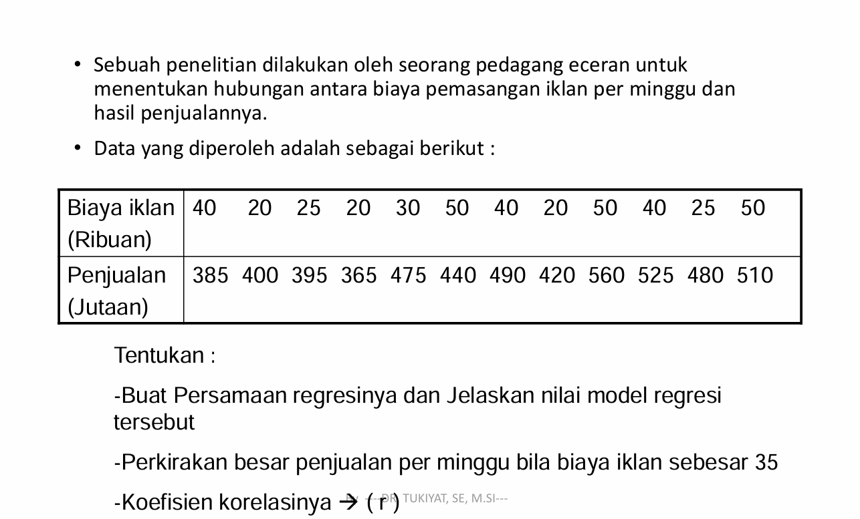

**Data Pengolahan**

Pengolahan dilakukan menggunakan SPSS, Dari data didapat penjualan menjadi nilai (nilai Dependen), dan biaya iklan meruapakan nilai (independent)

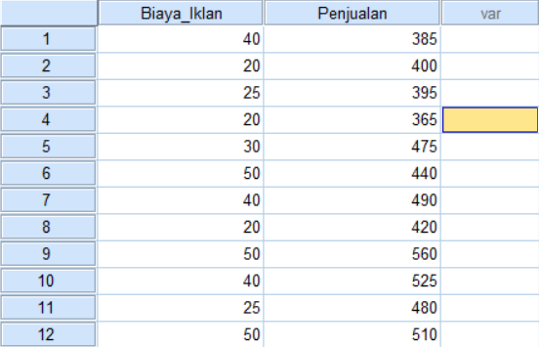

Output data yang didapat:

1. **Persamaan Nilai Regresi**

|  |  |  |  |  |  |  |
| --- | --- | --- | --- | --- | --- | --- |
| **Coefficientsa** | | | | | | |
| Model | | Unstandardized Coefficients | | Standardized Coefficients | t | Sig. |
| B | Std. Error | Beta |
| 1 | (Constant) | 343.706 | 44.766 |  | 7.678 | .000 |
| Biaya_Iklan | 3.221 | 1.240 | .635 | 2.598 | .027 |
| a. Dependent Variable: Penjualan | | | | | | |

Dari output data diatas, bisa Secara umum rumus persamaan regeresi liniear adalah

Dari nilai yang output tabel coeficient didapat beberapa coefficient , dan coefficient didapat model persamaan regresi linear:

Dari persamaan diatas bisa di interpretasikan setiap *coeeficient*:

* Analisa Nilai *coefficient* , artinya pada persamaan ini, nilai penjualan jika tidak ada pemasangan iklan (nilai 0), maka nilai perkiraan penjualan sebesar 343.706 juta.
* Analisa *coefficient* bnya berarti setiap peningkatan biaya 1 ribu, itu bisa menaikan nilai 3,221 ribu pada nilai penjualan.

1. **Perkiraan besar penjualan iklan jika nilai biaya iklan dinaikan 35rb, bisa disubstitusikan ke persamaan diatas. Nilai**

Artinya ketika biaya iklan dinaikan 35rb maka prediksi nilai penjualan menjadi 456.4 juta

1. **Koefisien Korelasi )**

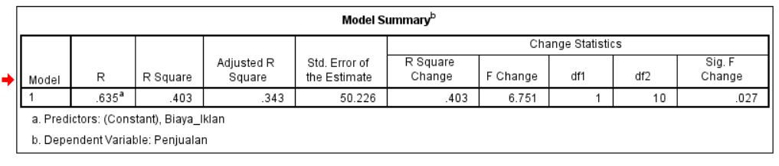

Dari output diatas bisa dari kolom hubungan antara biaya iklan (X) dengan penerimaan penjualan (Y) nilai sebesar 0.635. artinya ada hubungan positif antara biaya iklan dengan hasil penjualan

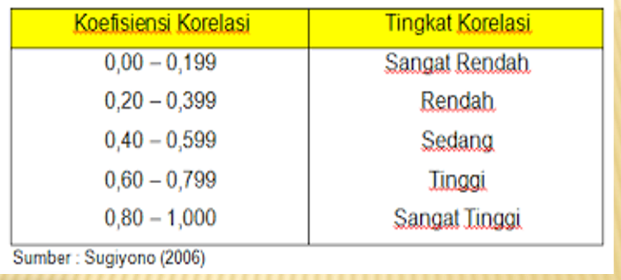

Dari koeefisien korelasi diatas 0.635 berada derange Tingkat korelasi tinggi, jadi bisa dianalisa bahwa korelasi atau keterhubungan antara penerimaan penjualan dengan biaya iklan tinggi 0.635 (63%)